LBORA 客户邮箱沟通案例｜中英文回复与客服标准
从 7 月 7 日起整理 · V1.0

一、统一客服回复标准
- 结构：称呼 → 感谢/确认收到 → 安抚 → 已核实事实 → 解决方案/选择 → 下一步 → 落款。
- 中英文含义保持一致；英文用简洁、自然的美国品牌客服语气。
- 首次提出退货：先了解原因。尺码、主观不满意、轻微问题先协商调节/部分退款。
- 不要客户一说退货就直接给地址；但客户明确坚持、引用官网政策、抱怨退货困难，或提到 bank / credit card / chargeback / dispute 时，不再拉扯，直接按政策处理。
- 安抚不等于承认责任。未核实前不要写 defective / poor quality / our fault；主观评价用：We're sorry the product didn't meet your expectations.
- 给客户真实选择：Option 1 保留商品 + 部分退款；Option 2 按官网政策退货。
- 部分退款强调客户利益：节省退货运费、等待和处理时间；不要说“我们会亏钱”“退货不经济”。
- 尺码问题优先确认 adjustable inner band / 头围 / 尺码标签；常见首轮部分退款约 $20-$30。
- 质量、污渍、破损、发错货：先要整体、问题位置、标签、外包装照片，再定责。
- 物流正常运输中不退款；给真实最新节点 + 17TRACK + 合理观察期，不承诺具体送达日。
- 严重运输损坏：免费补发或全额退款，不收 $20；无残值商品一般无需寄回。
- 统一落款：Best regards, / Kind regards, + The LBORA Team。

二、不要再拉扯、直接进入退货的信号
I just want to return / Please honor your return policy / You make it hard to return / bank / credit card / chargeback / dispute / consumer complaint。
流程：授权退货 → 只提供一个正确仓库地址 → 说明适用的退货运费与 $20 Processing Fee → 要 return tracking → 收货检查 → 原路退款。

三、退货仓库
美西：Mars Shipping Service LLC, 2965 E Vernon Ave, Vernon, CA 90058, United States, +1 6264105865
新泽西：Mars Shipping Service LLC, 1100 Randolph Rd. Ste B, Somerset, NJ 08873, United States, +1 6467979999
每次只给客户一个已授权地址。

四、7月7日起客户案例

案例01｜US2704 缺货后客户确认 L 码
时间：7月7日
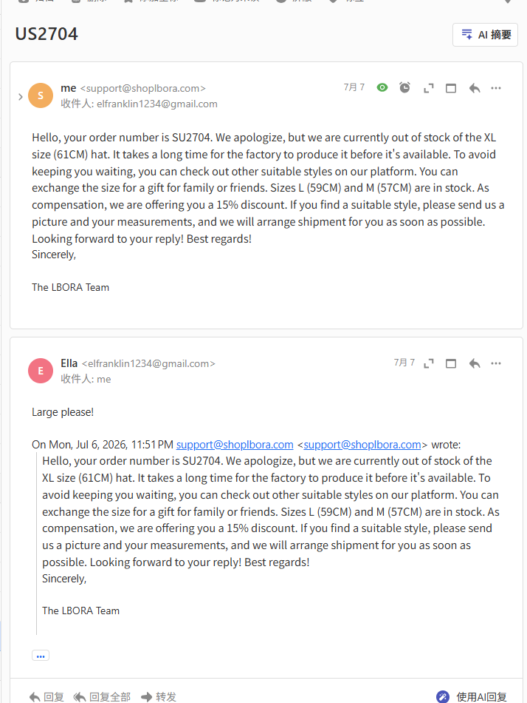
客户问题：原订 XL 缺货，客户明确回复 “Large please!”。
处理要点：客户已经明确选择，不重复确认；后台改 L 59cm、备注确认、尽快发货。

中文回复参考
您好 Ella，感谢您的回复！我们已经按您的要求将订单更新为 L（59cm）。我们会尽快安排发货，发出后您将收到物流确认邮件。感谢您的理解与支持。

English Reply
Hi Ella,
Thank you for your reply! We've updated your order to the Large (59cm) size as requested. We'll arrange shipment as soon as possible, and you'll receive a shipping confirmation email with tracking once dispatched.
Best regards,
The LBORA Team

案例02｜US2608 派送失败，客户要求全额退款
时间：7月7日
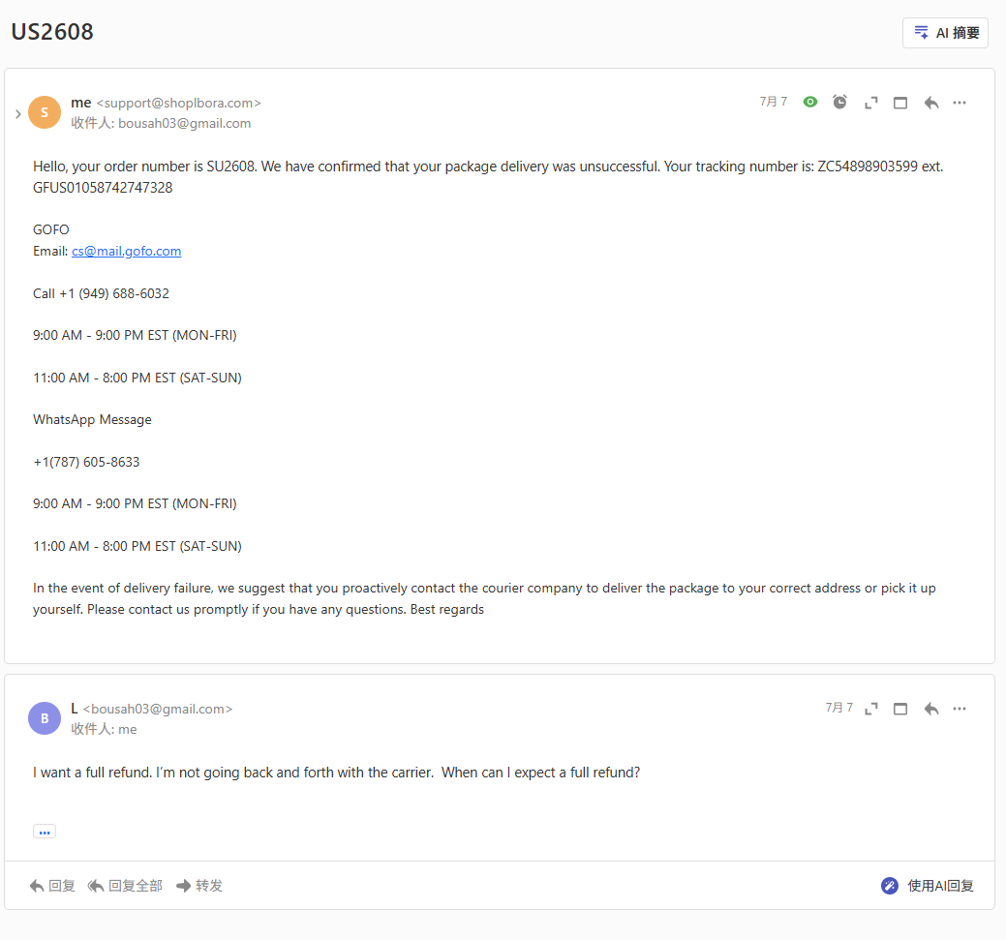
客户问题：客户不愿再与承运商反复沟通，明确要求 full refund。
处理要点：先核实二次派送/退回状态；客户拒绝继续联系物流后，由客服继续协调；确认无法投递后退款或补发。

中文回复参考
您好，我们完全理解您对派送失败的失望，也很抱歉给您带来不便。我们会继续核实包裹是否可以二次派送或是否已经进入退回流程，不会要求您反复与承运商沟通。如果确认无法正常送达，我们会尽快提供退款或补发方案。

English Reply
Dear Customer,
We completely understand your frustration and sincerely apologize for the inconvenience. We are reviewing the failed delivery status and will continue to follow up without asking you to go back and forth with the carrier. If the package is confirmed undeliverable, we will arrange the appropriate refund or replacement solution.
Best regards,
The LBORA Team

案例03｜Jason 尺码/变形 + Chargeback 风险
时间：7月7日
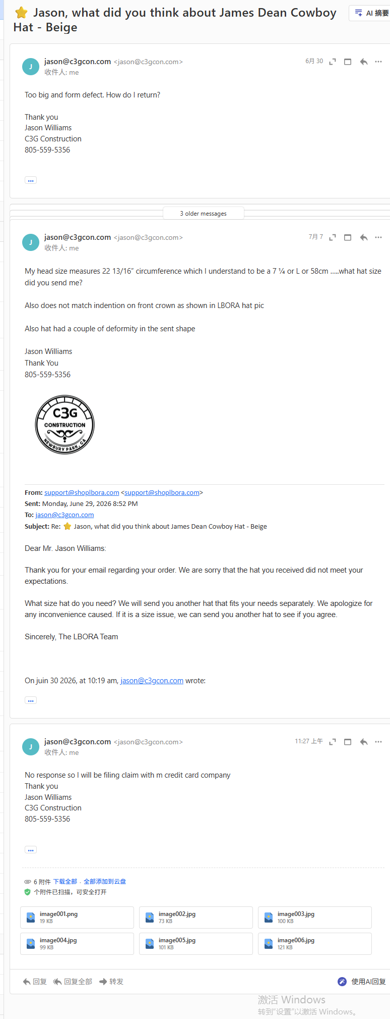
客户问题：客户认为帽子过大、帽型不符、有变形，并表示要向信用卡公司提出 claim。
处理要点：高风险：为延迟回复道歉；未核实不承认缺陷；给清晰解决路径；避免拒付与退款重复赔付。

中文回复参考
您好 Jason，非常抱歉我们未能及时回复。感谢您提供头围和照片。我们希望尽快直接解决。如果已经向银行发起争议，我们需要避免重复赔付；请确认当前争议状态，我们会按支付渠道允许的流程尽快完成相应解决。

English Reply
Dear Jason,
We sincerely apologize for the delayed response and understand your frustration. Thank you for providing your measurements and photos. If a dispute has already been opened, we need to avoid duplicate reimbursement. Please confirm the current dispute status, and we will proceed with the appropriate resolution as soon as the payment system allows.
Best regards,
The LBORA Team

案例04｜US2536 Jean 引用政策并威胁投诉
时间：7月7日
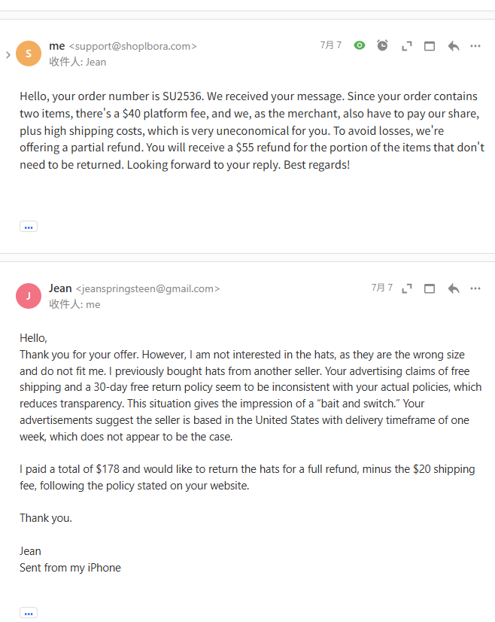
客户问题：客户明确不再购买，只想退货，并提到 bait and switch、credit card dispute、consumer complaint。
处理要点：停止单向挽留。只给真实二选一：保留商品+部分退款；或按官网政策正常退货。

中文回复参考
您好 Jean，很抱歉本次尺码和到货时间没有达到您的预期。方案一：保留两顶帽子，我们立即原路部分退款 55 美元，无需退货。方案二：按照官网政策退货，客户承担退货运费，并从退款中扣除 20 美元固定退货处理费。请告诉我们您的选择。

English Reply
Dear Jean,
We sincerely apologize that the fit and delivery timing did not meet your expectations.
Option 1: Keep the hats and receive a USD $55 partial refund, with no return required.
Option 2: Return the hats under our published Return Policy. Return shipping is the customer's responsibility, and a fixed USD $20 Return Processing Fee will be deducted.
Please let us know which option you prefer.
Best regards,
The LBORA Team

案例05｜US2628 Ricardo 明显变形
时间：7月7日
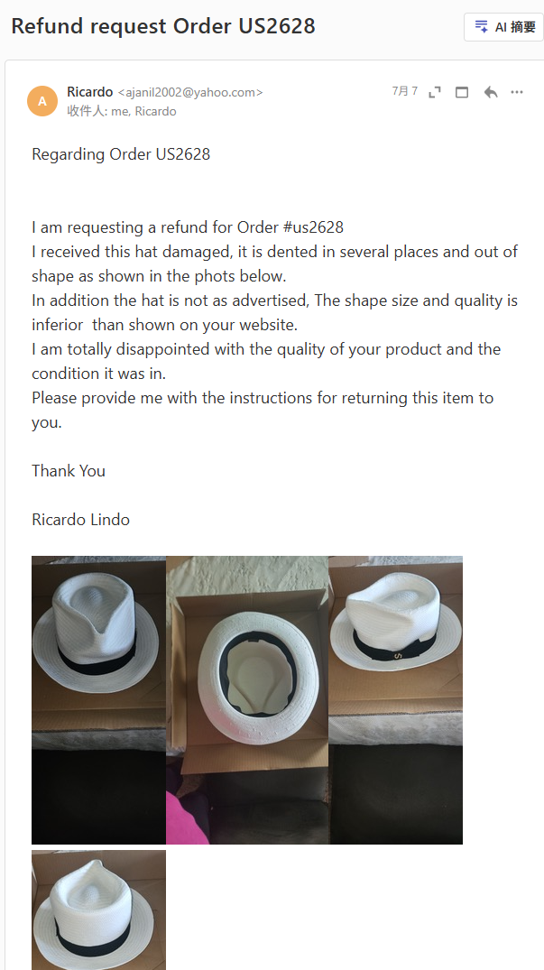
客户问题：客户提供照片，称 dented / out of shape / not as advertised。
处理要点：轻微可恢复：恢复指导+部分退款；严重不可恢复运输损坏：免费补发或全额退款，不收 $20。

中文回复参考
您好 Ricardo，感谢您提供照片，也很抱歉帽子收到时出现明显变形。如果属于可恢复的运输压痕，我们可以提供恢复指导并给予部分退款；如果确认属于严重运输损坏、无法合理恢复，我们会提供免费补发或全额退款。

English Reply
Dear Ricardo,
Thank you for providing the photos, and we're sorry that the hat arrived deformed. If the issue is recoverable transit deformation, we can provide reshaping guidance and a partial refund. If the damage is confirmed to be severe and cannot reasonably be restored, we will handle it with a replacement or full refund at no additional cost.
Best regards,
The LBORA Team

案例06｜US2644 Andrew Shopify 无更新但已到 LAX
时间：7月7-8日
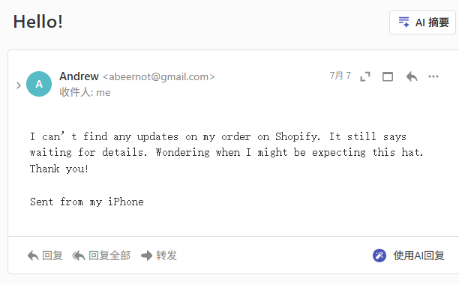
客户问题：Shopify 显示 waiting for details，但 17TRACK 已显示 LAX Flight Arrived。
处理要点：正常物流：给真实节点，解释平台更新滞后，不承诺具体到货日。

中文回复参考
您好 Andrew，我们查询到包裹物流正常推进，最新状态显示已抵达洛杉矶 LAX，目前正在进入后续处理和本地物流交接。Shopify 页面有时比承运商更新稍慢，因此可能仍显示 waiting for details。

English Reply
Hi Andrew,
Your package is making good progress. According to the latest tracking update, it arrived at Los Angeles (LAX) and is moving into the next processing and local-carrier handoff stage. Sometimes Shopify tracking updates later than the carrier's information, which is why it may still show “waiting for details.”
Best regards,
The LBORA Team

案例07｜US2430 Caitlyn Fit reason，商品完好
时间：7月8日
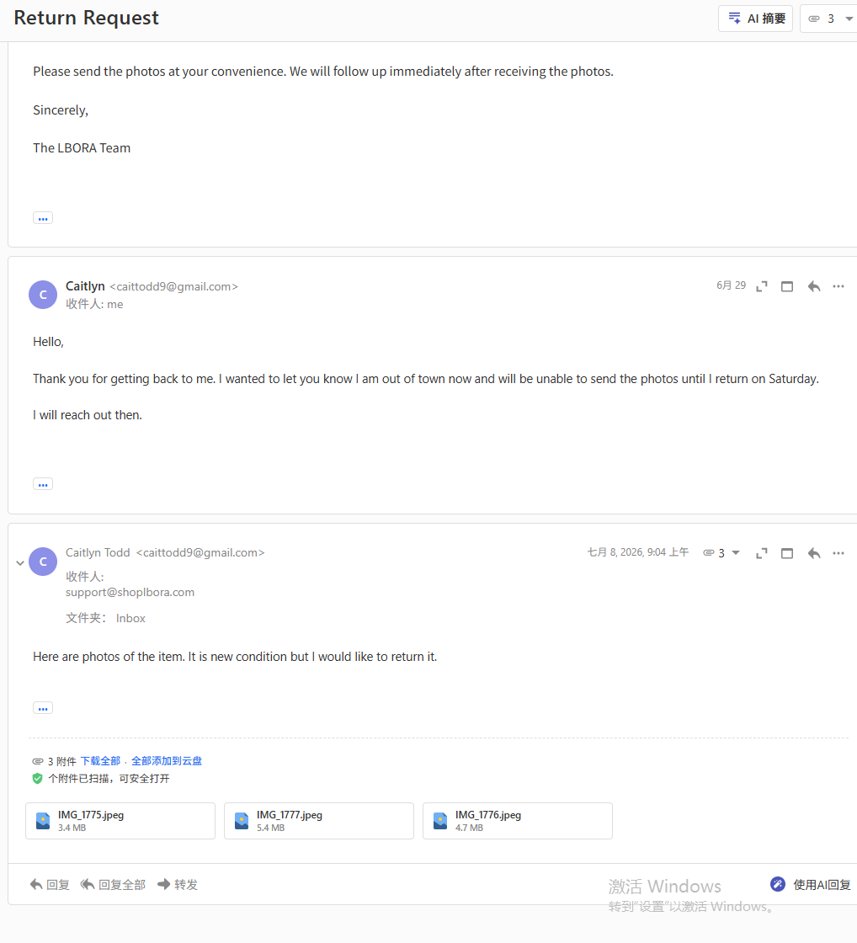
客户问题：客户因 fit reasons 退货，补充照片并确认 new condition。
处理要点：一次挽留：$25 partial refund + keep；拒绝后直接按个人偏好退货政策处理。

中文回复参考
您好 Caitlyn，感谢您提供照片。帽子目前保持良好、全新状态。考虑到主要是尺寸适配问题，我们可以立即原路部分退款 25 美元，您无需退回帽子。如果您仍希望退货，我们完全尊重您的决定，并会按照官网退货政策提供授权地址和流程。

English Reply
Dear Caitlyn,
Thank you for providing the photos. We've reviewed them and appreciate that the hat remains in new condition. We can offer a USD $25 partial refund to your original payment method, and you may keep the hat with no return required. If you still prefer to return it, we completely respect your decision and will provide the authorized return instructions.
Best regards,
The LBORA Team

案例08｜US2638 Robert 太大/觉得廉价/抱怨退货困难
时间：7月7日及后续
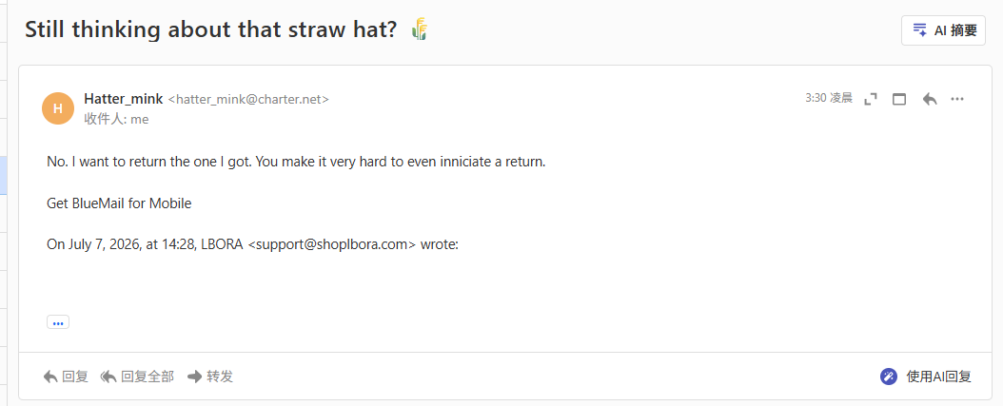
客户问题：客户先说 too large / cheaply constructed，后说 You make it very hard to even initiate a return。
处理要点：第一轮可部分退款；一旦抱怨退货困难或明确坚持，立即停止挽留并批准退货。

中文回复参考
您好 Robert，很抱歉本次商品没有达到您的预期，也为退货沟通过程给您造成的困扰致歉。您的退货申请已经批准。个人偏好类退货由客户承担退货运费，并扣除 20 美元固定退货处理费。寄出后请回复退货物流单号。

English Reply
Dear Robert,
We sincerely apologize that the product did not meet your expectations and for the frustration caused during the return process. Your return request has been approved. For a personal-preference return, return shipping is the customer's responsibility, and a fixed USD $20 Return Processing Fee will be deducted. Please send us the return tracking number after shipment.
Best regards,
The LBORA Team

案例09｜US2611 Susan 帽子太大
时间：7月7日
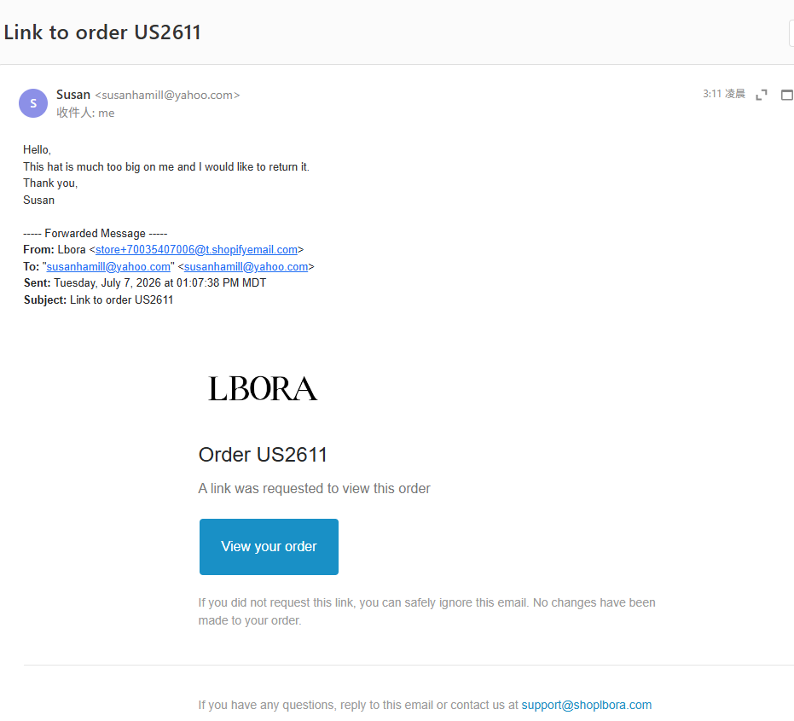
客户问题：客户只说帽子 much too big，希望退货。
处理要点：尺码问题先说明 adjustable inner band；可给 $25 部分退款保留商品；仍坚持再退货。

中文回复参考
您好 Susan，很抱歉帽子对您来说偏大。该款帽子带有可调节内围，可以尝试收紧以改善贴合度。为了节省您的退货运费和等待时间，我们也可以立即原路部分退款 25 美元，您无需退回帽子。如果调整后仍不合适，我们会按照官网政策协助退货。

English Reply
Dear Susan,
We're sorry the hat feels too large. This style features an adjustable inner band that may help create a more secure fit. To save you the time and cost of a return, we can also offer an immediate USD $25 partial refund, and you may keep the hat. If the adjustment still doesn't work and you prefer to return it, we'll assist you according to our published Return Policy.
Best regards,
The LBORA Team

案例10｜US2633 Amy 严重断裂，次日出国
时间：7月7日
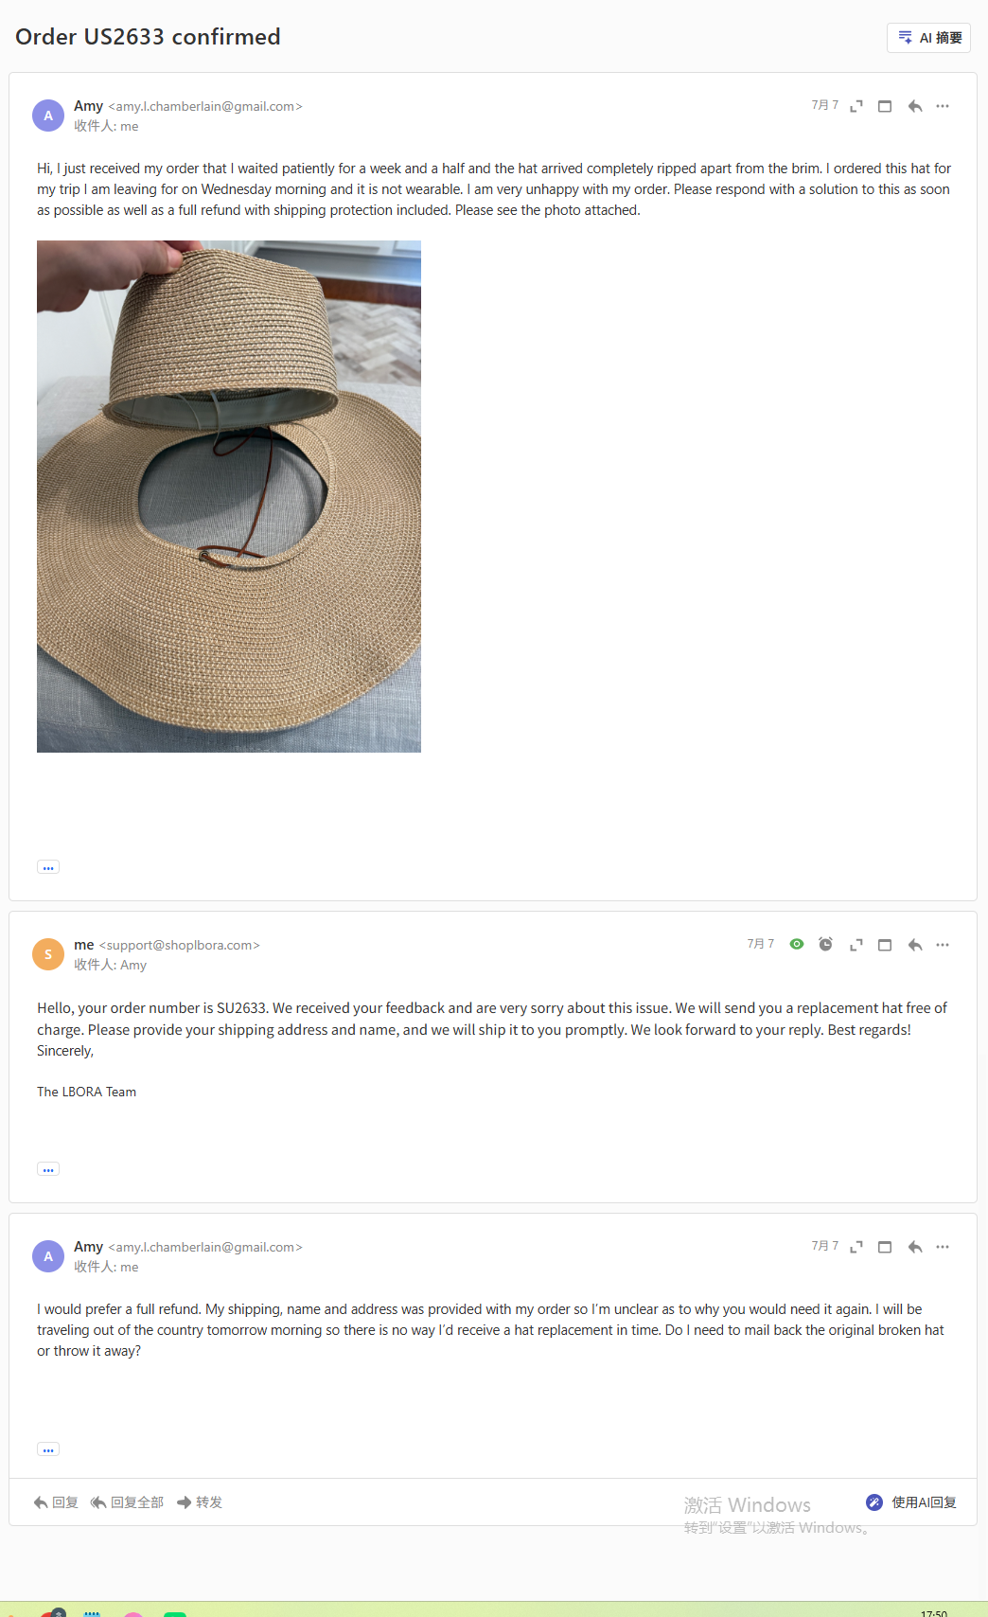
客户问题：帽冠与帽檐完全断开；客户次日出国，明确不要补发，只要 full refund。
处理要点：严重损坏 + 补发失去意义：直接全额退款，不收 $20；无残值损坏品通常无需退回。

中文回复参考
您好 Amy，非常抱歉帽子以这样的状态送达。我们已经查看照片，也理解您明天出国、补发已经无法满足使用需求。因此我们尊重您的选择，为您安排全额退款。对于这种严重损坏且已无正常使用价值的商品，无需寄回。

English Reply
Dear Amy,
We're truly sorry that your hat arrived in this condition. We have reviewed the photo and completely understand that, since you're leaving the country tomorrow, a replacement would no longer meet your needs. We will therefore arrange a full refund to your original payment method. There is no need to return the severely damaged hat.
Best regards,
The LBORA Team

五、沟通要点汇总：以后客服统一执行
- 不要客户一来就退货：首次退货先问原因、看照片、判断是否能解决。
- 安抚协商：先承认客户体验和不便，再谈规则；不要先教育客户。
- 给选择：能挽留时给 2 个清晰方案，不要只推优惠券或要求客户继续消费。
- 完好商品 + 个人原因：可先 Keep the hat + partial refund；客户拒绝后正常退货。
- 尺码太大：先讲可调节内围；必要时问头围/标签；可部分退款。
- 客户主观说“质量差/cheap”：不等于客观质量缺陷；用 did not meet your expectations，不主动承认 defective。
- 客户说 dirty / broken / wrong item：先要证据；照片确认后再决定免费补发/退款。
- 严重破损：不要继续谈 $20 处理费；优先补发或全额退款。
- 物流正常：不退款；只说真实物流状态，不承诺具体到货时间。
- 客户开始说退货困难、引用政策、威胁拒付：不要再来回协商，直接进入退货/退款解决。
- 不要写“退货对我们很贵/我们会亏损/你送给朋友吧”作为拒绝退货理由；可以把转赠作为保留商品方案的附加建议，但不是条件。
- 退款/退货金额、库存、物流、是否已退款必须后台核实后再回复。
- 统一落款：Best regards, The LBORA Team。

六、标准回复骨架（中英文）
中文：尊敬的/您好 [Name] → 感谢联系/感谢提供照片 → 很抱歉本次体验没有达到预期 → 我们已核实 [事实] → 为了更方便地解决，我们提供 [方案1] / [方案2] → 请告知选择/提供下一步资料 → 感谢理解 → The LBORA Team。
English:
Dear/Hi [Name],
Thank you for reaching out / providing the photos.
We're sorry that [the fit / delivery / product] did not meet your expectations.
We have reviewed [verified fact].
Option 1: [solution]
Option 2: [solution]
Please let us know which option you prefer / please send [required information].
Best regards,
The LBORA Team

